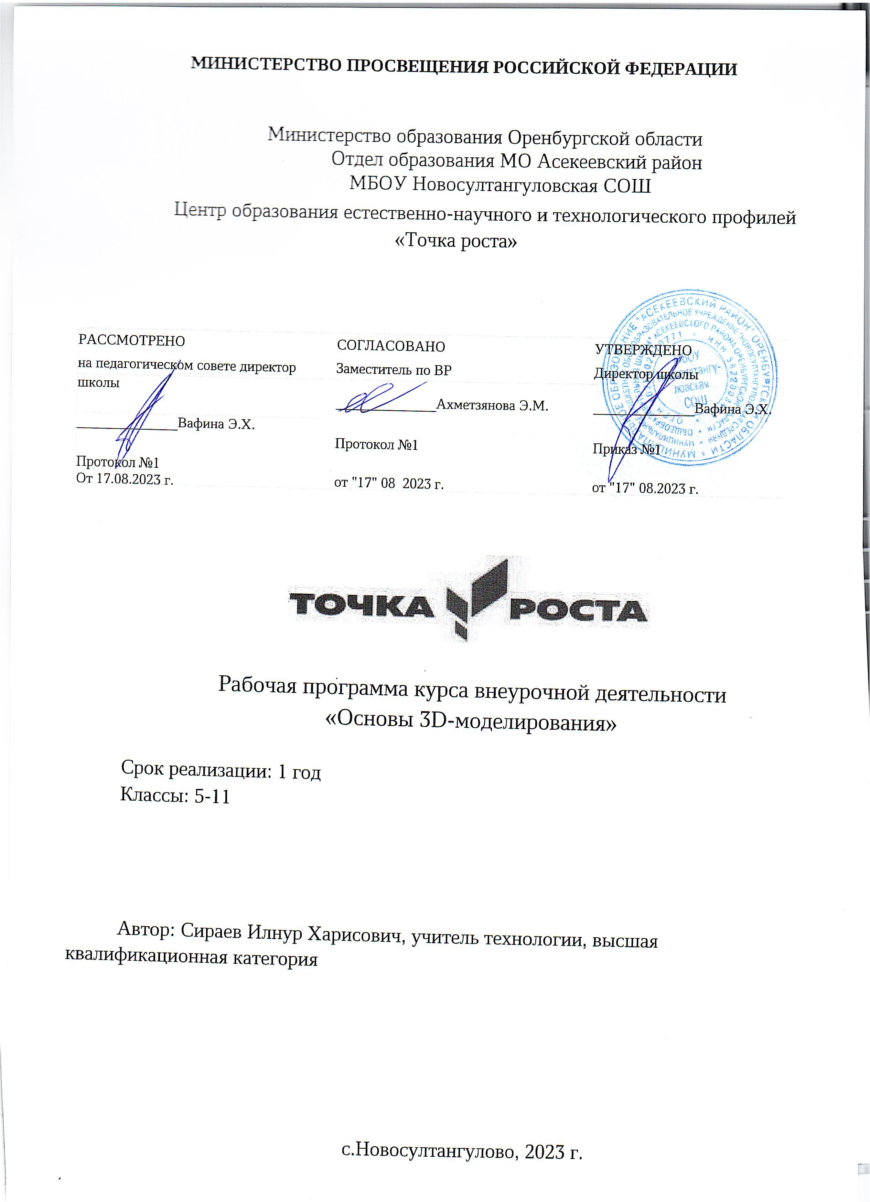

Пояснительная записка
Рабочая программа внеурочной деятельности общеинтелектуальной направленности «Основы 3D-моделирования» представляет собой начальный курс по компьютерной 3Dграфике, дающий представление о базовых понятиях 3D-моделирования в специализированной для этих целей программе. В качестве программной среды выбрано программное обеспечение Blender (свободно распространяемая среда для создания трехмерной графики и анимации).
Работа с 3D графикой – одно из самых популярных направлений использования персонального компьютера, причем занимаются этой работой не, только профессиональные художники и дизайнеры.
Практические задания, предлагаемые в данном курсе, интересны и часто непросты в решении, что позволяет повысить учебную мотивацию учащихся и развитие творческих способностей.
Технологии, используемые в организации предпрофильной подготовки по информатике, должны быть деятельностно-ориентированными. Основой проведения занятий служат проектно-исследовательские технологии.
Данный курс способствует развитию познавательной активности учащихся; творческого и операционного мышления; повышению интереса к информатике, а самое главное, профориентации в мире профессий, связанных с использованием знаний этих наук.
Цели:
- заинтересовать учащихся, показать возможности современных программных средств для обработки графических изображений;
- познакомить с принципами работы 3D графического редактора Blender;
- сформировать понятие безграничных возможностей создания трёхмерного изображения.
Задачи:
- дать представление об основных возможностях создания и обработки изображения в программе Blender;
- научить создавать примитивные трёхмерные картинки, используя набор инструментов, имеющихся в изучаемом приложении;
- ознакомить с основными операциями в 3D - среде;
- способствовать развитию алгоритмического мышления;
- формирование навыков работы в проектных технологиях; 6. продолжить формирование информационной культуры учащихся;
7. профориентация учащихся.
Формы подведения итогов:
Текущий контроль уровня усвоения материала осуществляется по результатам выполнения учащимися практических заданий на каждом уроке. В конце курса каждый учащийся выполняет индивидуальный проект в качестве зачетной работы. На последнем занятии проводится защита проектов, на которой учащиеся представляют свои работы и обсуждают их.
В результате обучения: учащиеся должны знать: основы графической среды Blender, структуру инструментальной оболочки данного графического редактора; учащиеся должны уметь: создавать и редактировать графические изображения, выполнять типовые действия с объектами в среде Blender.
Знания, полученные при изучении курса «Основы 3D-моделирования», учащиеся могут применить для подготовки мультимедийных разработок по различным предметам – математике, физике, химии, биологии и др. Трехмерное моделирование служит основой для изучения систем виртуальной реальности.
Место предмета в учебном плане
Рабочая программа курса «Основы 3D-моделирования» рассчитана для обучающихся 5 – 6 классов ФГОС. Всего 34 ч.

Раздел 1. Планируемые результаты освоения курса внеурочной деятельности
Сформулированная цель реализуется через достижение образовательных результатов. Эти результаты структурированы по ключевым задачам дополнительного общего образования, отражающим индивидуальные, общественные и государственные потребности, и включают в себя личностные, предметные, метапредметные результаты.

Личностные результаты:
- формирование ответственного отношения к учению, готовности и способности, обучающихся к саморазвитию и самообразованию на основе мотивации к обучению и познанию;
- формирование целостного мировоззрения, соответствующего современному уровню развития науки и общественной практики;
- развитие осознанного и ответственного отношения к собственным поступкам при работе с графической информацией;
- формирование коммуникативной компетентности в процессе образовательной, учебно-исследовательской, творческой и других видов деятельности.
Предметные результаты:
- умение использовать терминологию моделирования;
- умение работать в среде редактора 3-х мерной графики;
- умение создавать новые примитивные модели из имеющихся заготовок путем разгруппировки-группировки частей моделей и их модификации;
- изучение возможностей среды Blender.

Метапредметные результаты:
- умение самостоятельно определять цели своего обучения, ставить и формулировать для себя новые задачи в учёбе и познавательной деятельности, развивать мотивы и интересы своей познавательной деятельности;
- владение основами самоконтроля, самооценки, принятия решений и осуществления осознанного выбора в учебной и познавательной деятельности;
- умение определять понятия, создавать обобщения, устанавливать аналогии, классифицировать, самостоятельно выбирать основания и критерии для классификации, устанавливать причинно-следственные связи, строить логическое рассуждение, умозаключение (индуктивное, дедуктивное и по аналогии) и делать выводы;
- умение создавать, применять и преобразовывать графические объекты для решения учебных и творческих задач;
- умение осознанно использовать речевые средства в соответствии с задачей коммуникации;
- владение устной и письменной речью.
Раздел 2. Содержание тем учебного предмета
Тема 1. История трех мерной графики. Знакомство с программой Blender (3 ч.)
Области использования 3-хмерной графики и ее назначение. Демонстрация возможностей 3-хмерной графики. История Blender. Правила техники безопасности.
Тема 2. Введение в трёхмерную графику. Создание объектов и работа с ними. (32 ч.)
Основные понятия 3-хмерной графики. Элементы интерфейса Blender. Типы окон. Навигация в ЗD-пространстве. Основные функции. Типы объектов. Выделение, перемещение, вращение и масштабирование объектов. Цифровой диалог. Копирование и группировка объектов. Защита проектов.

Раздел 3. Тематическое планирование

№  п/п | Наименование раздела | Общее количество часов | Теория | Практика
1. | История трех мерной графики.  Знакомство с программой Blender | 4 | 2 | 2
2. | Введение в трёхмерную графику.  Создание объектов и работа с ними | 56 | 16 | 40
3. | Повторение | 8 | 4 | 4
4. | Итого | 68 | 22 | 46

Учебно-тематическое планирование
№  п/п | Тема занятия | план | факт | примечание
История трех мерной графики. Знакомство с программой Blender (4 ч.)
 | Области использования 3хмерной графики и ее назначение.
 | Демонстрация возможностей 3хмерной графики. ТБ.
 | История Blender.
Введение в трёхмерную графику. Создание объектов и работа с ними (64ч.)
 | Основные понятия 3-хмерной графики.
 | Основные понятия 3-хмерной графики.
 | Элементы интерфейса Blender
 | Элементы интерфейса Blender
 | Элементы интерфейса Blender
 | Элементы интерфейса Blender
 | Типы окон
 | Типы окон
 | Навигация в ЗD-пространстве
 | Навигация в ЗD-пространстве
 | Навигация в ЗD-пространстве
 | Основные функции Blender
 | Основные функции Blender
 | Основные функции Blender
 | Основные функции Blender
 | Типы объектов.
 | Типы объектов.
 | Выделение, перемещение, вращение и масштабирование объектов.
 | Выделение, перемещение, вращение и масштабирование объектов.
 | Выделение, перемещение, вращение и масштабирование объектов.
 | Выделение, перемещение, вращение и масштабирование объектов.
 | Цифровой диалог.
 | Цифровой диалог.
 | Копирование и группировка объектов.
 | Копирование и группировка объектов.
 | Копирование и группировка объектов.
 | Защита проектов
 | Защита проектов
 | Защита проектов
 | Защита проектов
 | Повторение

